RAIN_Z application for Arduino

Version 0.5

by Rafael Ferruz Martínez

contact: rafaferruz@hotmail.com

See the online documentation here: No disposable

Índice de contenido

MIS MOTIVOS 3
OBJETIVOS 5
CONTROLADOR CENTRAL 6
TECLADO (KEYPAD) DE 16 TECLAS 7
MENU DE NAVEGACION 8
GESTION DE COMUNICACIONES 9
PROTOCOLO DE COMUNICACIONES RainP 10
MEDIO DE COMUNICACION 11
EMISOR RF 11
RECEPTOR RF 11
DISPOSITIVOS DE TIPO SOLENOIDE 13
SOFTWARE PARA DISPOSITIVOS DE TIPO SOLENOIDE (solo recepción) 13
ELECTROVALVULA ORBIT 65302 14
ELECTRONICA DE CONTROL DE LA ELECTROVALVULA 14
Convertidor de CC 5 voltios a CC 24 voltios 15
Circuito de Control de Potencia del Solenoide 15
INSTALACIONES CON ELECTROVALVULAS STANDARD de 24 voltios AC 15
Módulo de Control de Potencia de Electroválvulas 16
Fuente de alimentación 16
Etapa de procesamiento de software de control 16
Receptor de radiofrecuencia 17
Etapa de potencia y control del solenoide general 17
Manguera bus para placas R05_C6V 18
Secuencia de comandos para el control de electroválvulas mediante la placa Z05_C6V. 20

MIS MOTIVOS

Vivo en una urbanización de viviendas unifamiliares (chalets) magníficamente urbanizada y con una distribución muy regular de las parcelas y unas medidas por parcela que, para simplificar las cosas, vamos a suponer que cuadradas o ligeramente rectangulares. Para simplificar las cosas vamos a decir que tienen unas medidas de 40 x 40 metros, lo que suponen unos 1600 metros cuadrados cada parcela. Para simplificar las cosas, vamos a suponer que se destinan una media de 1000 metros cuadrados a superficie verde, la cual debe ser regada regularmente.

El sistema de riego usado para dicha tarea es el riego mediante aspersores o difusores, debiendo hacer una distribución por áreas de riego, las cuales son controladas, salvo excepciones, por sistemas programadores de riego. Normalmente, estos sistemas constan de un programador central que controlan una serie de electroválvulas asignadas una a cada zona de riego, pudiendo estar dichas electroválvulas centralizadas en un solo armario o arqueta o distribuidas y próximas cada una de ellas a la zona de riego que controlan.

Podríamos entrar en descripciones de las diferentes topologías de las redes de riego y control que nos podemos encontrar pero es una cuestión que la vamos a dejar para más adelante cuando entremas a buscar soluciones o aplicaciones de este proyecto para distintas problemáticas a resolver.

Cada diseño de las redes de riego que existen actualmente o que queramos implantar en el futuro tendrán, o nos parecerá que tienen, sus ventajas y/o sus inconvenientes de cara a un menor coste de realización, aprovechamiento de caudal de agua consumida, etc. No es motivo de estudio o discusión en este documento ninguno de estos aspectos a considerar, por lo que no entraremos en su tratamiento, pero todos ellos, sin excepción, presentan un problema a resolver: aspersores, difusores u otras partes o elementos de la red de distribución se averían en algún momento o precisan de tareas de mantenimiento, sobre todo para limpieza de formaciones calcáreas que son causa de mal funcionamiento o deficiencias de riego en determinadas zonas.

Las tareas de mantenimiento suponen la identificación de elemento problemático, su sustitución, limpieza o reparación y, por último, la verificación de su funcionamiento una vez solucionado el problema.

En mi caso particular, el programador o central de riego lo tengo ubicado en el garaje teniendo una distancia media de 20-25 metros hasta cada una de las zonas de riego de modo que cuando tengo que realizar una reparación debo realizar los siguientes desplazamientos:

- De garaje (puesta en marcha) a zona de riego (verificación de elemento o elementos defectuosos).
- De zona de riego a garaje (parada del programador).
- De garaje a zona de riego (para reparación).
- De zona de riego a garaje (para puesta en marcha de comprobación).
- De garaje a zona de riego (para comprobación de funcionamiento).
- De zona de riego a garaje (parada del programador definitiva).

Si la reparación o sustitución ha sido correcta el proceso ha finalizado habiendo realizado un total de 150 metros aproximadamente y el tiempo de idas y vueltas. Es realmente una ocasión para hacer algo de ejercicio físico no exigente lo que proporciona bienestar físico. Además de bienestar físico, a mi, personalmente, me resulta una lata porque el procedimiento lo debo repetir por 8 zonas de riego más las repeticiones por reparaciones fallidas o no perfectamente realizadas. Así que mi sistema inmunológico debió de ponerse manos a la obra e inconscientemente fue urdiendo un plan para no gozar de tanto bienestar físico hasta que un día apareció un pensamiento en mi cerebro: “Tengo que tener un aparatito que cuando esté al lado de una zona de riego le pueda mandar ponerse en marcha, pararla, programarla, desprogramarla y lo que se me ocurra, sin tener que estar haciendo viajecitos del garaje a la zona y de la zona al garaje”.

Y esta fue la motivación que me llevo a pensar en la parte básica de este proyecto. En definitiva: Voy a conseguir ahorrarme un montón de tiempo en viajecitos a cambio de dedicarle muchísimo más tiempo a desarrollar un proyecto que no sé si funcionará. Hasta es posible que a partir de tener el aparatito montado tenga que arreglarlo cuando se me estropee y sea un elemento más a incluir en las tareas de mantenimiento.

Pero creo que me voy a divertir con este trabajo.

OBJETIVOS

RAIN_Z es una aplicación diseñada para controlar un sistema de riego mediante placas Arduino.

La idea inicial a desarrollar es diseñar un controlador central que permita transmitir a una electroválvula de riego la orden de abrir o cerrar el paso del agua de una zona de riego. En versiones posteriores se desarrollarán sistemas de programación de riego por zonas y control de tiempos. La particularidad de este diseño es que la comunicación entre el controlador central y la electrónica de control de la electroválvula es inalámbrica por radiofrecuencia para poder ser montada sin necesidad de realizar obras de canalización de cableado soterradas o aéreas, con alcances cortos-medios (hasta 80-100 metros) y posibilidad de alcances medios-largos (hasta 2000 metros).

Los módulos a diseñar y desarrollar son los siguientes:

- Controlador central
- Control de electroválvula
- Medio de comunicación.

Controlador
Central
Medio de Comunicación
Control de
electroválvula

Para cumplir con los objetivos iniciales, el controlador central debe ser un módulo móvil para permitir al usuario un desplazamiento físico libre.
El control de la electroválvula precisa estar unido físicamente a la propia electroválvula que queremos controlar.
Por último, el medio de comunicación es el conjunto de elementos hardware que transmiten las órdenes desde el controlador central hasta el control de electroválvula. Para conseguir la movilidad del usuario, este medio de comunicación deberá ser un enlace por radiofrecuencia, estando formado por un emisor y un receptor.

Modelos de instalación
El proyecto actual contempla dos modelos de instalación a desarrollar, los cuales se diferencian en el bloque de Control de electroválvulas.

Bloque de control de electroválvulas centralizado. Este modelo de instalación se compone de un único receptor de radiofrecuencia montado junto a un módulo de control de electroválvulas que procesa las órdenes recibidas por el receptor y que, mediante una conexión cableada a cada electroválvula a dirigir, envía las órdenes de control hasta cada dispositivo final.
El módulo de control se encarga de dirigir la orden final a la electroválvula que corresponda según el mensaje de control recibido.

Receptor de RF
Módulo de control
Electroválvula 1

Electroválvula n

Control de electroválvulas descentralizado. Este modelo de instalación requiere que cada electroválvula dispone de un receptor y el módulo de control que controla una única electroválvula. Este modelo permite realizar una instalación sin cableado físico aunque requiere que cada electroválvula disponga de una alimentación eléctrica autónoma.
El módulo de control se filtrar todas las órdenes recibidas y utilizar solamente aquellas que estén dirigidas al dispositivo que controla
El modelo de instalación exige, por tanto, que cada electroválvula incorpore un receptor de RF y un módulo de control.

Receptor de RF
Módulo de control
Electroválvula 1

Receptor de RF
Módulo de control
Electroválvula n

CONTROLADOR CENTRAL
Unidad de
Proceso y
Programación
Controlador Central

El controlador central es un instrumento que debe permitir al usuario la programación y envío de órdenes de arraque/parada a la electroválvula.

El esquema de bloques del controlador central es el siguiente:

Interface
de usuario

Teclado

Display

La comunicación entre el controlador y el usuario se realizará a través de un display LCD y un teclado de botones. Estos dos componentes constituyen el interface de usuario.

El diseño inicial incorporará un display LCD de 16x2 y soporta dos tipos de teclado de botones, una de ellas consistirá en tres botones y la otra permitirá utilizar un teclado (keypad) matricial de 16 botones.

El display LCD de 16 columnas por 2 filas es compatible con el modelo PC-1602H y se utiliza para su control la librería LiquidCrystal.

El método de funcionalidad mediante tres botones pulsadores permitirá al usuario dar órdenes de ejecución de operaciones y/o modificación de parámetros de la aplicación mediante la navegación a través de un menú mostrado en el display LCD, asignando a cada uno de los botones las funcionalidades de 'Retroceder a submenú anterior', 'Navegar a la siguiente opción de un submenú o Cambiar el valor de un parámetro' y 'Seleccionar una opción de menú o validar el valor mostrado en el display'. El desarrollo de modelo de controlador con tres botones queda pospuesto para futuras versiones.

El método de funcionalidad mediante un teclado/keypad de 16 botones permite al usuario la navegación por los menús de la aplicación y la entrada de valores numéricos con las teclas numéricas del 0 al 9 del teclado. El resto de teclas su usarán para las diferentes funciones de navegación y operaciones de validación o borrado de valores. La siguiente tabla muestra la funcionalidad de cada tecla de comando:

A Subir a la opción anterior del nivel de navegación en el que se encuentre el usuario.
B Baja a la opción siguiente del nivel de navegación en el que se encuentre el usuario.
C Borra el último carácter introducido mediante el teclado.
D Representa la tecla de validación de un valor mostrado o introducido por el teclado si se trata de una opción de entrada de dato o el acceso a un submenú de nivel inferior o al valor de un dato.

* Cancela la entrada o modificación de un dato recuperando su valor anterior.

Algunas de dichas teclas de control pueden cambiar su función dependiendo de la opción de menú que se esté mostrando o el tipo y valor de dato mostrado. Se especificará en cada caso.

El menú de la aplicación y sus funciones de navegación y edición se pueden consultar en la sección de Software.

Esquema de conexionado de un teclado de 16 teclas y un display de 16x2 caracteres a una placa Arduino Uno.

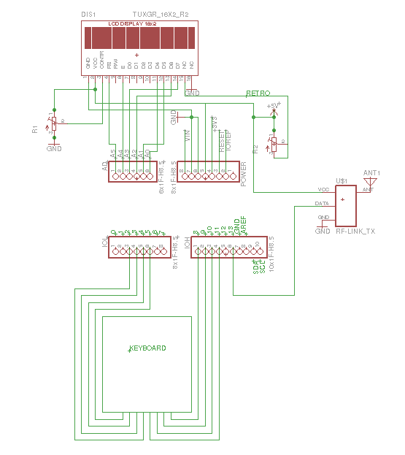
Esquema de conexionado del Controlador Central

TECLADO (KEYPAD) DE 16 TECLAS

Las imágenes muestran un teclado de 16 teclas y la distribución de sus pines de salida:

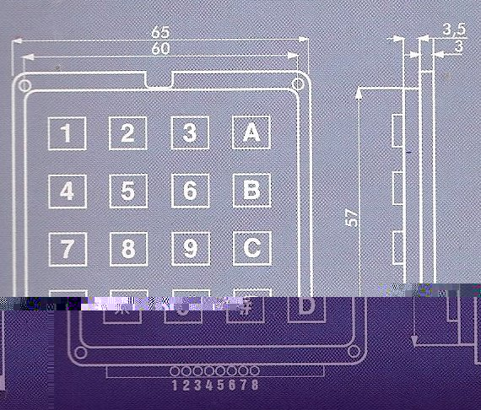
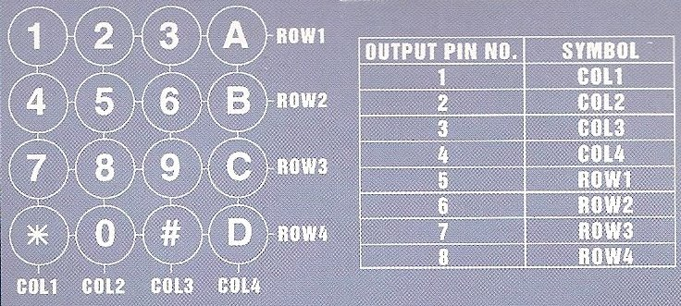
Los pines o salidas 1 a 8 se activarán según la siguiente tabla:

Pin col/row teclas que lo activan
=== ======= =====================
1 col1 1, 4, 7 y *
2 col2 2, 5, 8 y 0
3 col3 3, 6, 9 y #
4 col4 A, B, C y D
5 row1 1, 2, 3 y A
6 row2 4, 5, 6 y B
7 row3 7, 8, 9 y C
8 row4 *, 0, # y D

Así pues, si se pulsa la tecla 1 serán los pines 1 y 5 los que presentarán un estado alto en tanto que el resto presentarán un estado bajo. De igual modo, si se pulsa la tecla 2 serán los pines 2 y 5 los que presentarán un estado alto en tanto que el resto presentarán un estado bajo. Y así sucesivamente.

MENU DE NAVEGACION

Esta primera versión del Menú General pretende únicamente establecer el modo de funcionamiento básico del teclado de la consola de usuario, por lo que no se desarrollan opciones en los modos PROGRAMA y CONFIGURACION, existiendo estas opciones actualmente sólo para establecer un menú principal de usuario mínimo.

MENU GENERAL
MODO MANUAL
Dispositivo: [1-4]D Activa el dispositivo indicado mediante una cifra entre 1 y 4.
# Detiene la actividad de todos los dispositivos.
MODO PROGRAMA
PROGRAMAS
ID Programa:
Hora inicio:
Duración:
Días semana:
Ciclos:
DISPOSITIVOS
ID Dispositivo:
ID Programa:
MODO CONFIGURACION
Fecha:
Hora:

La creación de menús en la aplicación se realiza mediante el uso de dos clases: Menux y MenuOption.

Menux ofrece la funcionalidad de navegación a través de las distintas opciones representadas por una colección de objetos MenuOption. Cada objeto MenuOption contiene las definiciones de cada una de las opciones del menú.
Para la creación de un objeto Menux se deben ir creando cada uno de los objetos MenuOption mediante el constructor que tiene la clase MenuOption, los cuales van a definir cada una de las opciones. Los datos que se deben suministrar como parámetros del constructor son:

- Código numérico asignado al grupo de opciones al que queramos que pertenezca la opción definida. (Code level).
- Texto de la opción o solicitud de dato. Se trata de una palabra o texto con un máximo de 16 caracteres. (Option text).
- Código numérico del grupo de opciones del nivel superior o a volver cuando se salga del grupo de la opción. (Upper level)
- Código numérico del grupo de opciones del nivel inferior o siguiente cuando opción a definir tenga un subnivel de opciones o datos a definir o configurar. (Lower level).
- Valor por defecto a asignar cuando se valide la opción sin proporcionar ningún valor por teclado. (Default value)
- Action Code: Es un código que indica la acción que debe ser ordenada al dispositivo o que debe ser ejecutada por el software. La tabla inicial de Action Code es la siguiente:

1 Activación de un dispositivo
2 Desactivación de un dispositivo
9 Cambia el estado de Activación/Desactivación que tenga un dispositivo

GESTION DE COMUNICACIONES

Para la gestión de las comunicaciones se utiliza la librería VirtualWire. Esta librería proporciona, entre otras funcionalidades, la inclusión de caracteres de sincronización de comunicaciones y dígitos de control de la información enviada en cada paquete.

La versión 0 de la aplicación RAIN_Z proporcionará comunicación exclusivamente unidireccional emisor (controlador central) a receptor (dispositivo de activación/desactivación de electroválvula). Por tanto, no existe la posibilidad de conocer si el receptor recibe los comandos de órdenes correctamente aunque se usará un protocolo de verificación de errores de transmisión mediante checksum de la información enviada.

Para el envío de comandos u órdenes a los dispositivos se utilizará un protocolo de comunicaciones propio RainP que determina la estructura de los paquetes de información enviada de los datos a transmitir. RainP es accesible mediante la librería 'RainPComm.h' que ofrece un interface de acceso muy simplificado para la utilización del protocolo RainP.

'RainP' se encarga de iniciar y detener los dispositivos de comunicaciones, llevar el control de bloques emitidos y recibidos, aceptar o rechazar los paquetes recibidos y comprobar la recepción correcta de la información. El usuario de la librería, por tanto, solamente debe preocuparse de pasar a la librería los comandos a enviar y preguntar si hay algún paquete recibido pendiente de atender.

PROTOCOLO DE COMUNICACIONES RainP

El protocolo RainP define la estructura de los paquetes de datos a transmitir entre dispositivos de una misma red funcionando bajo el control de una aplicación RAIN_Z. Cada envío de datos se realiza construyendo dos bloques de información que se enviarán independientemente pero uno detrás de otro, cuidando que el contador de bloque que se incluye en cada bloque tengan una numeración correlativa. Estos dos paquetes de información se definen como Bloque de Direcciones (AddressBlock) y Bloque de Comando (PayloadBlock) deberá constar de los siguientes datos:

La estructura del Bloque de Direcciones es la siguiente:

Número de paquete Número entero largo entre 1 y 16.000.000
Tipo de paquete Siempre "A" (Addresses)
Red de destino Número entero largo entre 1 y 16.000.000
Dispositivo de destino Número entero entre 1 y 65332.
Dispositivo de origen Número entero entre 1 y 65332.

La estructura del Bloque de Comando es la siguiente:

Número de paquete Número entero largo entre 1 y 16.000.000.
Tipo de paquete Siempre "P" (Payload)
Comando de ejecución Número entero entre 1 y 65332, según la tabla de comandos de la aplicación RainZ.

Dentro de cada paquete cada dato irá separado del siguiente por un carácter '#'. Además, cada paquete deberá comenzar y finalizar con el mismo carácter '#'.

MEDIO DE COMUNICACION
Para la comunicación entre el controlador central y el dispositivo de control de la electroválvula se realiza mediante un emisor de RF a 434 Mhz que se instala junto al controlador central y un receptor de la misma frecuencia que se instala junto al sistema de control de la electroválvula.

La gestión de las comunicaciones se realiza a través de la librería VirtualWire y usando el protocolo propio RainP, creado específicamente para la aplicación Rain_Z.

La primera versión de comunicaciones para el control de la electroválvula es unidireccional emisor-receptor, sin existir bloques de respuesta desde el dispisitivo de control de la electroválvula confirmando la correcta recepción de órdenes o informando de errores en las comunicaciones para solicitar nuevos reintentos. Dichas propiedades quedan para su implementación en futuras versiones del sistema.

EMISOR RF

Las primeras pruebas se han realizado con un emisor basado en el integrado BX R433A de Seeed. Los pines que ofrece este circuito para su conexionado son los siguientes:

VCC Tensión de alimentación. Debe estar comprendida entre 3v. y 12v.
GND Masa.
DATA Entrada de datos a transmitir.
ANT Conexión de antena si se desea usar.

La hoja de características del fabricante indica un alcance de 40 metros con obstáculos y 100 metros sin obstáculos. Las pruebas realizadas hasta ahora han permitido comunicaciones hasta 10 metros con obstáculos.

RECEPTOR RF

Se ha usado el compañero que viene en el kit del emisor indicado anteriormente. Los pines de conexión, puesto que no vienen rotulados en la plaquita, se han numerado del 1 al 4 mirándolos de izquierda a derecha por la cara de componentes y con los pines hacia abajo y son los siguientes:

1 VCC Tensión de alimentación 5v. (+)
2 y 3 DATA Datos recibidos.
4 GND Masa.

Adicionalmente, en otro lugar de la placa y alejado de los pines, existe un orificio en la placa para soldar la conexión de una antena receptora. Dicho orificio está indicado como ANT.

ANT Antena.

DISPOSITIVOS DE TIPO SOLENOIDE

Los dispositivos de tipo Solenoide son aquellos cuya función es actuar sobre un solenoide de forma que podamos controlar con él algún tipo de mecanismo para abrir o bloquear un conjunto mecánico o regular alguna de sus funcionalidades. En el proyecto que estamos desarrollando se trata de la apertura o cierre de una electroválvula de riego para el paso o bloqueo de caudal de agua a lo largo de una tubería d suministro.
En este desarrollo existe una bloque de electrónica y otra parte de mecánica, que es la propia electroválvula. El bloque de electrónica incorporada consiste en una serie de circuitos encadenados para obtener el fin de actuar sobre la electroválvula. Estos circuitos son los siguientes:
  - La alimentación de la parte electrónica se realiza con una batería alcalina de 9 v.
  - Conversor de corriente continua para la alimentación de la electrónica de comunicaciones y lógica para proporcionar una tensión continua de 5v. obtenida a través de un componente regulador step-down.
  - Conversor de corriente continua para la alimentación de la electrónica de control de la corriente del solenoide. Para ello se ha incorporado un circuito booster con un componente step-up.
  - Receptor de señales de transmisión de órdenes o comandos.
  - Controlador lógico que permite el análisis de los paquetes de información recibidos, su decodificación e identificación y la generación de señales de control.
  - Un circuito de conversión de las órdenes de control a los valores de potencia necesarios para el funcionamiento de la electroválvula.

SOFTWARE PARA DISPOSITIVOS DE TIPO SOLENOIDE (solo recepción)

El software a desarrollar en esta versión es el que deben implementar los dispositivos que controlan los solenoides de una electroválvula. Solamente se desarrollará un sistema que reciba los paquetes de información, los filtre para rechazar los que no vayan dirigidos al dispositivo y ejecute el comando recibido. No se reenvían paquetes de notificación de recepción ni solicitudes de reenvío o notificaciones de estado, siendo la comunicación en un único sentido, emisor a receptor.

Los pasos que realiza el software son los siguientes:

- Esperar la llegada de un paquete.
- Chequeo de formato e integridad del paquete. Si es un Bloque de Direcciones el proceso continúa en el punto 3, de otro modo vuelve a punto 1.
- Chequeo de dirección de destino. Si no corresponde a la dirección de red y dispositivo del dispositivo receptor, vuelve a punto 1.
- Espera de recepción del siguiente paquete de datos.
- Chequeo de número de paquete. Si es un Bloque de Comando y es el número de paquete consecutivo al recibido anteriormente sigue en paso 6, de otro modo vuelve a punto 1.
- Extracción de comando a ejecutar.
- Ejecución de comando.

ELECTROVALVULA ORBIT 65302

La apertura y cierre de esta electroválvula se realiza mediante dos señales independientes conectados a diferentes pines, una se encarga de la apertura y la otra se encarga del cierre del paso de líquido. Cada una de estas señales deberá ser de 24 voltios de corriente contínua actuando durante un periodo mínimo de XXX milisegundos. Una vez se ha proporcionado dicho impulso la electroválvula queda en el estado que se ha proporcionado y permanece en dicho estado, mediante un mecanismo mecánico de enclavamiento, en tanto no reciba la señal opuesta que lo haga cambiar.

ELECTRONICA DE CONTROL DE LA ELECTROVALVULA
Para proporcionar las señales de potencia para control de la electroválvula se dispone de un circuito electrónico que consiste de dos etapas: Convertidor de CC 9 voltios a CC 24 voltios y un circuito de potencia para proporcionar las corrientes de control de la electroválvula.

El diseño de dichos circuitos se han tomado de la siguiente página de internet:
http://rayshobby.blogspot.com.es/2010/06/minty-water-valve-controller.html

Ver también del mismo autor:
http://rayshobby.net/?p=12

El circuito que se muestra a continuación está tomado de dichas páginas y engloba las dos etapas mencionadas:

Convertidor de CC 5 voltios a CC 24 voltios
El circuito mostrado en la figura incluye como componente step-up un integrado LT1303. El prototipo desarrollado en laboratorio incorporaba, en vez del integrado LT1303, un integrado step-up MAX632 con el que se consigue una tensión de salida de hasta 15 voltios.

Circuito de Control de Potencia del Solenoide
Se utilizan dos integrados IRF7389, en sustitución de los integrados AOP605 que figuran en el esquema, que contiene cada uno de ellos dos transistores MOD-FET, uno de canal N y otro de canal P. Estos sirven para generar las señales SET y RESET que sirven para activar y desactivar la electroválvula.

INSTALACIONES CON ELECTROVALVULAS STANDARD de 24 voltios AC

Una gran parte de las instalaciones actuales de riego están utilizando electroválvulas que precisan de una tensión alterna de 24 voltios para mantener abierto el paso del fluido. La ausencia de dicha tensión corta el paso del agua. El consumo de dicho sistema de alimentación es proporcional al tiempo que está abierto el paso siendo de unos 200 mA la intensidad que debe proporcionarse al solenoide. Este consumo hace inviable la utilización de dichas válvulas en dispositivos remotos ya que requeriría una sustitución de sus baterías con una gran frecuencia.

Para poder mantener las instalaciones existentes con las actuales electroválvulas, y dado que en dichas instalaciones ya existe la instalación cableada, se propone un nuevo esquema y nuevos circuitos de control de solenoides que proporcionen los 24 voltios de tensión alterna que precisan las electroválvulas.

Módulo de Control de Potencia de Electroválvulas
Este módulo está diseñado para controlar la apertura y cierre de un determinado número de electroválvulas, que en el caso a desarrollar será de 1 electroválvula pero pudiendo añadir hasta 6 etapas de salida de potencia para otras tantas electroválvulas a controlar. Al estar gobernado por un microcontrolador, este módulo podría combinar etapas de potencia de control de electroválvulas y otro tipo de dispositivos finales.
Para proporcionar una tensión alterna de gobierno a las electroválvulas se ha optado por obtener dicha tensión a partir de la tensión de red de 220 voltios alterna, lo cual impide que el módulo pueda funcionar de modo remoto y esté pensado para ser implantado sobre instalaciones actuales alimentadas a 220 voltios o que puedan ser de nueva construcción y dispongan fácilmente de dicha tensión de alimentación. Podría modificarse el diseño para poder alimentar este módulo con una tensión alterna de 24 voltios obtenida a partir de baterías de corriente contínua o sistemas de obtención de energía eléctrica de fuentes fotovoltaicas o eólicas.
Las etapas que componen este módulo son las siguientes:
- Fuente de alimentación.
- Etapa de procesamiento de software de control.
- Receptor de radiofrecuencia para comunicación con el módulo central de gobierno.
- Etapa de potencia y control de una electroválvula que actúe como apertura y cierre general del circuito. Las electroválvulas finales de cada zona de riego serán controladas por una o más placas de control que se podrán ir añadiendo al Módulo de Control de Potencia según se vayan necesitando. Hasta 4 placas de potencia puede soportar la versión actual desarrollada maniobrando cada una de ellas 6 electroválvulas, lo que supone un total de 24 zonas de riego posibles a controlar.

Fuente de alimentación
La fuente de alimentación está formada por un transformador de corriente alterna de 220 a 24 voltios, un puente rectificador y un convertidor-regulador de tensión que proporciona una tensión contínua de alimentación de 5 voltios.
La tensión alterna de 24 voltios se usará también para activar a través de unos relés los solenoides de las electroválvulas utilizadas en el proyecto.

Etapa de procesamiento de software de control
Está constituida por una placa Arduino Pro Mini alimentada a 5 voltios CC la cual procesa las órdenes recibidas a través de la etapa de recepción de RF y genera las señales de control de potencia a través de sus diferentes salidas.
Esta etapa envía sus señales de control de las electroválvulas finales a través de una manguera bus a las placas de potencia finales R05_C6V u otras que puedan ir desarrollándose o de versiones mejoradas de la misma. La descripción de dicha manguera se encuentra en el anexo 'Manguera bus para placas R05_C6V'.
Ver esquema de la placa Z05_MB_01 en Anexo I

Receptor de radiofrecuencia
Este receptor RF se ha descrito en un apartado anterior. Ver MEDIO DE COMUNICACION, Receptor RF.

Etapa de potencia y control del solenoide general
El Módulo de Control de Potencia posee un relé excitado por un transistor que es controlado por uno de los pines digitales de la placa Arduino. El relé proporciona la tensión alterna de 24 voltios requerida por el solenoide de la electroválvula que actuará como mando general de apertura y cierre del paso del fluido de modo que esté abierto si alguna electroválvula es requerida para su apertura y pase a estado cerrado cuando todas las electroválvulas se encuentren cerradas.

Manguera bus para placas R05_C6V

Esta manguera conecta la placa Z05_MB con las diferentes placas Z05_C6V que se añadan al sistema. La descripción de pines se indica a continuación:

Pin en Z05_MB | Señal | Descripción | Pin en conector SV1 de placa Z05_C6V
3 | SEL1 | Selección placa 1. Ver tabla selección placa. | 1
4 | SEL2 | Selección placa 2. Ver tabla selección placa. | 2
5 | ENABLE | Activación de señales de potencia | 3
6 | ADD3 | Dirección 3. Ver tabla dirección electroválvula. | 4
7 | ADD2 | Dirección 2. Ver tabla dirección electroválvula. | 5
8 | ADD1 | Dirección 1. Ver tabla dirección electroválvula. | 6
GND | GND | Tierra masa del sistema | 7
VCC | VCC | Tensión de 5 VCC de alimentación de la lógica del sistema | 8

ENABLE Cuando esta señal se pone en estado HIGH permite a la placa de potencia activar una de las electroválvulas conectadas a ella.

Tabla de selección de placa.
SEL1 | SEL2 | Placa seleccionada
LOW | LOW | Placa 1
LOW | HIGH | Placa 2
HIGH | LOW | Placa 3
HIGH | HIGH | Placa 4

Tabla de dirección de electroválvula en una placa.
ADD1 | ADD2 | ADD3 | Electroválvula seleccionada
LOW | LOW | LOW | 1
LOW | LOW | HIGH | 2
LOW | HIGH | LOW | 3
LOW | HIGH | HIGH | 4
HIGH | LOW | LOW | 5
HIGH | LOW | HIGH | 6
HIGH | HIGH | LOW | Ninguna
HIGH | HIGH | HIGH | Ninguna

Secuencia de comandos para el control de electroválvulas mediante la placa Z05_C6V.

Rain_Z05 permite controlar hasta 24 electroválvulas.
Para el control manual de una electroválvula es preciso enviar desde el módulo central de control el número de dispositivo que se desea activar/desactivar.
El módulo central de control deberá recoger el número de dispositivo indicado a través del teclado y enviarlo mediante radiofrecuencia al módulo de control de potencia.
El módulo de control de potencia obtendrá el número de placa Z05_C6V a la que corresponde el número de dispositivo recibido y la electroválvula o dispositivo, de los controlados por dicha placa, que debe ser maniobrado. Con todo ello se generarán las señales que deben presentarse en los pines 3 a 9 de la placa Z05_MB.

SOFTWARE
Cada módulo de hardware que actúa como controlador requiere un programa diferente en función de el trabajo específico que deba desarrollar y de los dispositivos que tenga que controlar. En la actual fase de desarrollo del proyecto solamente se tiene desarrollado software para los siguientes módulos de hardware:
- Controlador Central.
- Control de Electroválvulas cableadas.

Software del Controlador Central
El Controlador Central reúne una gran variedad de funcionalidades:
- Presentar al usuario un menú de navegación con las diferentes opciones de configuración del sistema, definición de los programas y tiempos de funcionamiento, definición de los dispositivos a controlar.
- Emitir al usuario diferentes mensajes de notificación del estado de los trabajos y errores encontrados.
- Llevar una lista de control de los trabajos a realizar y lanzar la ejecución de los programas de riego en las horas determinadas.
- Enviar al Control de Dispositivos las órdenes adecuadas a los trabajos a realizar.

El Sketch que se ejecuta en el Controlador Central se estructura en tres partes bien definidas:
- Includes (#include) de las librerías y definición de clases a usar en el programa.
- Ejecución del método setup(). En este método se realiza la inicialización de dispositivos y menús.
- Ejecución del método loop(). En este método se llama a los métodos que controlan toda la aplicación.

Un detalle de la estructura de clases y un breve resumen de la funcionalidad de cada una de ellas se muestra en el siguiente capítulo 'Software rain_z05_controller'.

Software rain_z05_controller

#include
Inclusión de los ficheros de cabecera .h de las clases a utilizar en la aplicación
- /* La librería <pgmspace.h> proporciona las herramientas necesarias para manipular las variables de datos en la memoria flash */
- #include <pgmspace.h>

- // La librería Keypad proporciona funcionalidad para la entrada de datos desde teclados o keypads matriciales
- #include <Keypad.h>

- // La librería TextInput permite crear objetos que chequean y gestionan los datos entrados a traves del keypad
- #include <TextInput.h>

- // La librería KeyManager permite crear un objeto KeyManager que ser el responsable de gestionar el mod de funcionamiento
- // del teclado de entrada de datos y ordenes del sistema
- #include <KeyManager.h>

- // La librería ViewManager permite crear un objeto ViewManager que sera el responsable de gestionar la visualizacion
- // de menus, datos entrados y mensajes por medio de un display LCD
- #include <ViewManager.h>

- // La librería UserFacade permite crear un objeto UserFacade que sera el responsable de gestionar la entrada de datos
- // desde el teclado de usuario y la salida de datos al display de visualizacion, en el orden de navegacin y con las
- // condiciones indicadas en el objeto Menux
- #include <UserFacade.h>

- // La librería ProcessManager permite crear un objeto ProcessManager que sera el Controller en el patron MVC
- #include <ProcessManager.h>

- // La librería Bounce nos proporciona funcionalidad para comprobar el estado de los botones de control de la aplicación.
- #include <Bounce.h>

- // Se utiliza la librería LiquidCrystal.h para controlar el display LCD
- #include <LiquidCrystal.h>

- // Se utiliza un fichero de configuración externo para declaración y definición de las cosntantes utilizadas en la aplicación.
- #include "constants.h"

- // Se incluyen las librerías MenuOption y Menux que permiten la creación de menús utilizando un display LCD de 16x2
- #include <MenuOption.h>
- #include <Menux.h>

- // La clase Devices se usa para construir una colección de objetos Device
- #include <Devices.h>
- #include <Device.h>

- /* La librería VirtualWire proporciona soporte para las comunicaciones entre el controlador central y los dispositivos a
- controlar */
- #include <VirtualWire.h>
- /* La librería RainPComm implementa un protocolo propio para la transmisiones de la aplicacion */
- #include <RainPComm.h>

Inicialización de variables de configuración y creación de los objetos que formarán el contexto de la aplicación

método setup()

Inicialización del objeto Serial
Inicialización del objeto LiquidCrystal
Llenado del objeto Menux con los objetos MenuOption que lo van a componer
Asignación de los valores char equivalentes para cada tecla del objeto Keypad
Llenado del objeto Devices con todos los dispositivos Device a controlar por la aplicación
Llamada al método startServices() del objeto ProcessManager

fin del método setup()

método loop()

Llamada al método processLifeCycle() del objeto ProcessManager

fin del método loop()

ProcessManager

Se trata de un objeto que controla todos los subprocesos realizados por el resto de objetos de la aplicación, realiza la comunicación entre todos ellos y ejecuta las órdenes previstas que deben hacer los diferentes dispositivos.

Teclado - Keypad
Display – LCD
Menux
ViewManager
LiquidCrystal
Keypad
KeyManager
TextInput
UserFacade
ProcessManager
Devices

El método setup() cede control al método startServices() del objeto ProcessManager para que este objeto inicie todos los servicios de la aplicación. Al ejecutarse en el método setup() del sketch, sus operaciones solamente se ejecutan una vez.
El método loop() llama al método processLifeCycle() del objeto ProcessManager para que dicho método controle el orden de las operaciones que van a ir realizándose. En una visión muy general, las operaciones a realizar son:
- Consultar si se ha recibido alguna orden o dato desde el teclado de interacción con el usuario.
- Mostrar por el display los mensajes o textos que procedan.
- Enviar a los dispositivos las órdenes que aquellos deban realizar.

ProcessManager::startServices()

En el actual memento de desarrollo/refactorización de la aplicación, este método solamente llama al método startServices() del objeto UserFacade.
En próximas refactorizaciones, este método deberá arrancar servicios de comunicaciones y dispositivos de actuación.

UserFacade::startServices()

Este método llama a dos métodos que realizarán las operaciones iniciales sobre el dispositivo Display e iniciará el objeto Menux, responsable del menú de navegación de la aplicación y de las opciones de entrada de datos.
Una vez concluidas dichas operaciones, el control es retornado al método setup() del sketch principal.

ProcessManager::processLifeCycle()

Este método realiza, en este momento del desarrollo de la aplicación, una única tarea: Llamar al método userFacadeLyfeCycle() del objeto UserFacade.
El objeto UserFacade interface entre el usuario y la aplicación y, por tanto, es el responsable de:

- Recibir los datos entrados por teclado.
- Mostrar por el display los mensajes que correspondan en función de las entradas recibidas del teclado o lo que pueda emitir ProcessManager.
- Gestionar la navegación por los menús definidos en la aplicación y la solicitud de datos definidos en dichos menús.

UserFacade::userFacadeLifeCycle()

Este método controla las operaciones que deben ser realizadas con el teclado y el envío de información al display.
El método realiza las siguientes llamada a métodos:

- Al método keyManagerLifeCycle() del objeto KeyManager para dar a éste la oportunidad de comunicar la disponibilidad de algún comando o dato recibido por el teclado.
- Al método viewManagerLifeCycle() del objeto ViewManager para ordenar la muestra por display de mensajes informativos, textos de menú o texto de solicitud de dato.

KeyManager::keyManagerLifeCycle()

Este método consulta si el teclado tiene disponible alguna tecla para enviar y, en caso afirmativo, comprueba si dicha tecla es válida para el tipo de entrada esperada. En caso de recibir una tecla válida el método devuelve un valor de 1 y en otro caso devuelve un valor 0.

Detalles de Programación: Clases.

Las clases utilizadas en la programación del Controlador Central son las siguientes:

pgmspace | proporciona las herramientas necesarias para manipular las variables de datos en la memoria flash
Keypad | proporciona funcionalidad para la entrada de datos desde teclados o keypads matriciales
TextInput | permite crear objetos que chequean y gestionan los datos entrados a traves del keypad
KeyManager | permite crear un objeto KeyManager que ser el responsable de gestionar el mod de funcionamiento del teclado de entrada de datos y ordenes del sistema
ViewManager | permite crear un objeto ViewManager que sera el responsable de gestionar la visualizacion de menus, datos entrados y mensajes por medio de un display LCD
UserFacade | permite crear un objeto UserFacade que sera el responsable de gestionar la entrada de datos desde el teclado de usuario y la salida de datos al display de visualizacion, en el orden de navegacin y con las condiciones indicadas en el objeto Menux
ProcessManager | permite crear un objeto ProcessManager que sera el Controller en el patron MVC
Bounce | proporciona funcionalidad para comprobar el estado de los botones de control de la aplicación.
LiquidCrystal | controla el display LCD
MenuOption y Menux | permiten la creación de menús utilizando un display LCD de 16x2
Devices | construye una colección de objetos Device
VirtualWire | proporciona soporte para las comunicaciones entre el controlador central y los dispositivos a controlar
RainPComm | implementa un protocolo propio para la transmisiones de la aplicación

ANEXO I.

Esquema de la placa Z05_MB_01

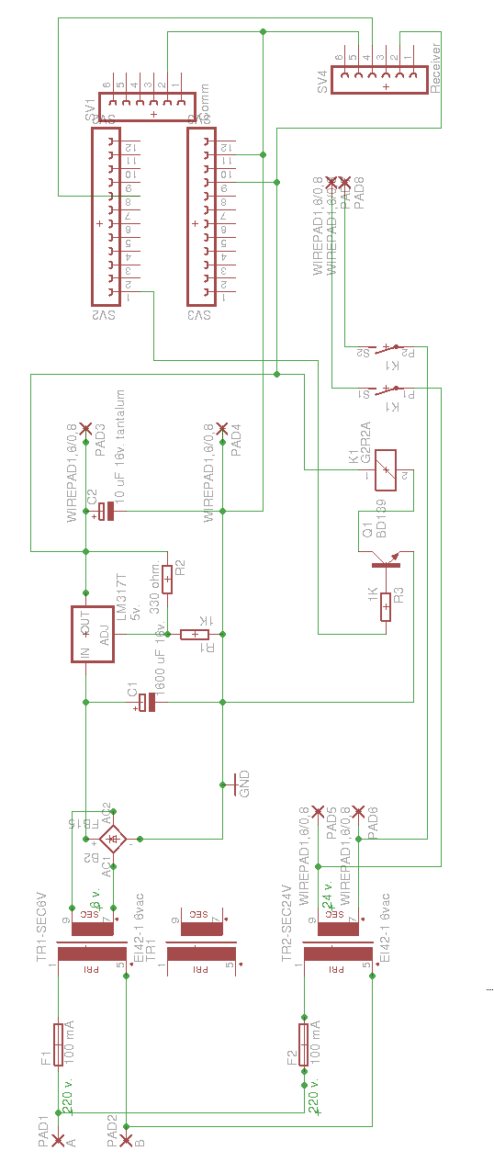

ANEXO II.

Esquema de la placa Z05_C6V_01

